**R-CNN Region with CNN feature**

1.一张图片生成1k-2k个候选区域（Selective Search方法）

2.对每个候选区域，深度网络提取特征

3.特征送入每一类的SVM分类器，判断是否属于该类

4.使用回归其精细修正候选框位置

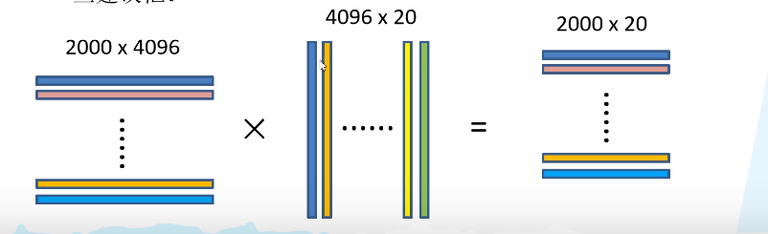

2000个候选区域x每个候选区域4096个维度特征 ->SVM -> 4096个特征 每个特征属于20个类中每个类的概率 ->->->返回2000个候选区域 每个候选区域属于20个类每个类的概率

IOU

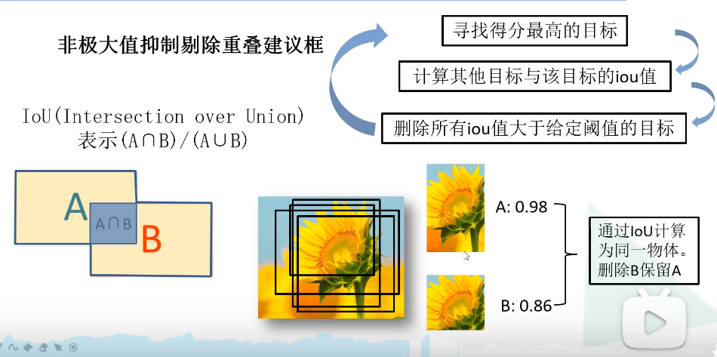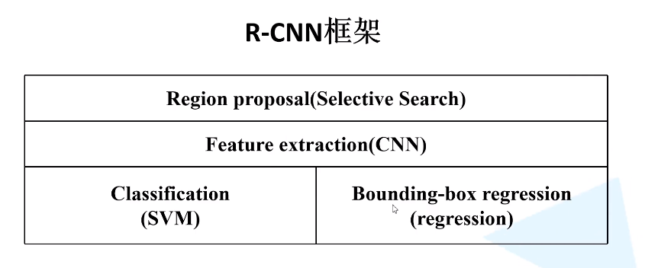

问题： 1.测试速度相当慢

2.训练速度相当慢

3.训练所需空间大